实验1 基于流式套接字的网络程序设计
- 实验环境
Ubuntu 20.04 LTS C++
二、实验内容
1.设计思路（流程图）
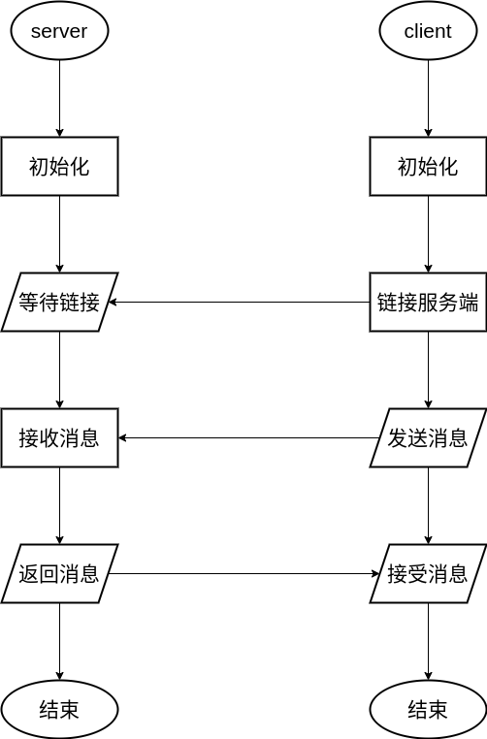
所有客户端/服务端基本思路类似，仅在实现细节上有所不同
- 程序清单（要求有详细的注释）

实验1：时间同步服务器

server：
#include "iostream"
#include "string.h"
#include "unistd.h"
#include "sys/socket.h"
#include "arpa/inet.h"
#include "netinet/in.h"
#include "time.h"
#include "string"
using namespace std;
int main() {
int server_sock = socket(AF_INET, SOCK_STREAM, IPPROTO_TCP);
struct sockaddr_in server_adddr;
memset(&server_adddr,0,sizeof(server_adddr));
server_adddr.sin_family = AF_INET;
server_adddr.sin_addr.s_addr = inet_addr("127.0.0.1");
server_adddr.sin_port = htons(12345);
bind(server_sock,(struct sockaddr*)&server_adddr, sizeof(server_adddr));
time_t cur_time;
cur_time = time(&cur_time);
string str = ctime(&cur_time);
cout<<str<<endl;
listen(server_sock, 20);
struct sockaddr_in client_addr;
socklen_t client_addr_size = sizeof(client_addr);
int client_sock = accept(server_sock, (struct sockaddr*)&client_addr,&client_addr_size);
cout<<"recv from client";
write(client_sock, str.c_str(), size(str));
close(client_sock);
close(server_sock);
return 0;
}

client：
#include <stdio.h>
#include "string.h"
#include "stdlib.h"
#include "unistd.h"
#include "arpa/inet.h"
#include "sys/socket.h"
int main() {
int sock = socket(AF_INET, SOCK_STREAM, 0);
struct sockaddr_in serv_addr;
memset(&serv_addr, 0, sizeof(serv_addr));
serv_addr.sin_family=AF_INET;
serv_addr.sin_addr.s_addr= inet_addr("127.0.0.1");
serv_addr.sin_port= htons(12345);
connect(sock,(struct sockaddr*)&serv_addr, sizeof(serv_addr));
char buffer[1];
while(read(sock,buffer,sizeof(buffer)))
printf("%s", buffer);
close(sock);
return 0;
}

实验二：原样回射

server：
#include "iostream"
#include "string.h"
#include "unistd.h"
#include "sys/socket.h"
#include "arpa/inet.h"
#include "netinet/in.h"
#include "time.h"
#include "string"
using namespace std;
int main() {
int server_sock = socket(AF_INET, SOCK_STREAM, IPPROTO_TCP);
struct sockaddr_in server_adddr;
memset(&server_adddr,0,sizeof(server_adddr));
server_adddr.sin_family = AF_INET;
server_adddr.sin_addr.s_addr = inet_addr("127.0.0.1");
server_adddr.sin_port = htons(12347);
bind(server_sock,(struct sockaddr*)&server_adddr, sizeof(server_adddr));
time_t cur_time;
cur_time = time(&cur_time);
string str = ctime(&cur_time);
cout<<str<<endl;
listen(server_sock, 20);
struct sockaddr_in client_addr;
socklen_t client_addr_size = sizeof(client_addr);
int client_sock = accept(server_sock, (struct sockaddr*)&client_addr,&client_addr_size);
while (true) {
char buffer[1024];
recv(client_sock,buffer,1024,0);
cout<<buffer<<endl;
send(client_sock,buffer,1024,0);
}
close(client_sock);
close(server_sock);
return 0;
}

client:
#include <stdio.h>
#include "string.h"
#include "stdlib.h"
#include "unistd.h"
#include "arpa/inet.h"
#include "sys/socket.h"
#include "iostream"
using namespace std;
int main() {
int sock = socket(AF_INET, SOCK_STREAM, 0);
struct sockaddr_in serv_addr;
memset(&serv_addr, 0, sizeof(serv_addr));
serv_addr.sin_family=AF_INET;
serv_addr.sin_addr.s_addr= inet_addr("127.0.0.1");
serv_addr.sin_port= htons(12347);
connect(sock,(struct sockaddr*)&serv_addr, sizeof(serv_addr));
char buffer[1024],readbuf[1024];
while(1){
cin>>buffer;
send(sock,buffer,1024,0);
recv(sock,readbuf,1024,0);
cout<<readbuf<<endl;
}
close(sock);
return 0;
}

实验三：添加echo后回射

server：
#include "iostream"
#include "string.h"
#include "unistd.h"
#include "sys/socket.h"
#include "arpa/inet.h"
#include "netinet/in.h"
#include "time.h"
#include "string"
using namespace std;
int main() {
int server_sock = socket(AF_INET, SOCK_STREAM, IPPROTO_TCP);
struct sockaddr_in server_adddr;
memset(&server_adddr,0,sizeof(server_adddr));
server_adddr.sin_family = AF_INET;
server_adddr.sin_addr.s_addr = inet_addr("127.0.0.1");
server_adddr.sin_port = htons(12347);
bind(server_sock,(struct sockaddr*)&server_adddr, sizeof(server_adddr));
time_t cur_time;
cur_time = time(&cur_time);
string str = ctime(&cur_time);
cout<<str<<endl;
listen(server_sock, 20);
struct sockaddr_in client_addr;
socklen_t client_addr_size = sizeof(client_addr);
int client_sock = accept(server_sock, (struct sockaddr*)&client_addr,&client_addr_size);
while (true) {
char buffer[2]="",t[100]="";
recv(client_sock,buffer,2,0);
int len = atoi(buffer);
recv(client_sock, t, len, 0);
char e[] = "echo:";
strcat(e,t);
int rlen = strlen(e);
cout<<e<<endl;
cout<<rlen<<endl;
string tt = to_string(rlen);
send(client_sock,tt.c_str(),2,0 );
send(client_sock,e,rlen,0);
}
close(client_sock);
close(server_sock);
return 0;
}

client：
#include <stdio.h>
#include "string.h"
#include "stdlib.h"
#include "unistd.h"
#include "arpa/inet.h"
#include "sys/socket.h"
#include "iostream"
using namespace std;
int main() {
int sock = socket(AF_INET, SOCK_STREAM, 0);
struct sockaddr_in serv_addr;
memset(&serv_addr, 0, sizeof(serv_addr));
serv_addr.sin_family=AF_INET;
serv_addr.sin_addr.s_addr= inet_addr("127.0.0.1");
serv_addr.sin_port= htons(12347);
connect(sock,(struct sockaddr*)&serv_addr, sizeof(serv_addr));
while(1){
char buffer[1024]="",readbuf[2]="",echobuf[1024]="";
cin>>buffer;
int len = strlen(buffer);
string t = to_string(len);
send(sock,t.c_str(),2,0);
send(sock,buffer,len,0);
recv(sock,readbuf,2,0);
int tt = atoi(readbuf);
recv(sock,echobuf,tt,0 );
cout<<echobuf<<endl;
}
close(sock);
return 0;
}

实验四：并发服务器

server：
#include <stdio.h>
#include <stdlib.h>
#include <string.h>
#include <unistd.h>
#include <sys/socket.h>
#include <netinet/in.h>
#include <arpa/inet.h>
#include <pthread.h>
pthread_mutex_t mutex; // 定义互斥锁，全局变量
/************************************************************************
函数名称： void *client_process(void *arg)
函数功能： 线程函数,处理客户信息
函数参数： 已连接套接字
函数返回： 无
************************************************************************/
void *client_process(void *arg)
{
int recv_len = 0;
char recv_buf[1024] = ""; // 接收缓冲区
int connfd = *(int *)arg; // 传过来的已连接套接字
// 解锁，pthread_mutex_lock()唤醒，不阻塞
pthread_mutex_unlock(&mutex);
// 接收数据
while((recv_len = recv(connfd, recv_buf, sizeof(recv_buf), 0)) > 0)
{
printf("recv_buf: %s\n", recv_buf); // 打印数据
send(connfd, recv_buf, recv_len, 0); // 给客户端回数据
}
printf("client closed!\n");
close(connfd); //关闭已连接套接字
return NULL;
}
int main(int argc, char *argv[])
{
int sockfd = 0; // 套接字
int connfd = 0;
int err_log = 0;
struct sockaddr_in my_addr; // 服务器地址结构体
unsigned short port = 12345; // 监听端口
pthread_t thread_id;
pthread_mutex_init(&mutex, NULL); // 初始化互斥锁，互斥锁默认是打开的
printf("TCP Server Started at port %d!\n", port);
sockfd = socket(AF_INET, SOCK_STREAM, 0); // 创建TCP套接字
if(sockfd < 0)
{
perror("socket error");
exit(-1);
}
bzero(&my_addr, sizeof(my_addr)); // 初始化服务器地址
my_addr.sin_family = AF_INET;
my_addr.sin_port = htons(port);
my_addr.sin_addr.s_addr = htonl(INADDR_ANY);
printf("Binding server to port %d\n", port);
// 绑定
err_log = bind(sockfd, (struct sockaddr*)&my_addr, sizeof(my_addr));
if(err_log != 0)
{
perror("bind");
close(sockfd);
exit(-1);
}
// 监听，套接字变被动
err_log = listen(sockfd, 10);
if( err_log != 0)
{
perror("listen");
close(sockfd);
exit(-1);
}
printf("Waiting client...\n");
while(1)
{
char cli_ip[INET_ADDRSTRLEN] = ""; // 用于保存客户端IP地址
struct sockaddr_in client_addr; // 用于保存客户端地址
socklen_t cliaddr_len = sizeof(client_addr); // 必须初始化!!!
// 上锁，在没有解锁之前，pthread_mutex_lock()会阻塞
pthread_mutex_lock(&mutex);
//获得一个已经建立的连接
connfd = accept(sockfd, (struct sockaddr*)&client_addr, &cliaddr_len);
if(connfd < 0)
{
perror("accept this time");
continue;
}
// 打印客户端的 ip 和端口
inet_ntop(AF_INET, &client_addr.sin_addr, cli_ip, INET_ADDRSTRLEN);
printf("----------------------------------------------\n");
printf("client ip=%s,port=%d\n", cli_ip,ntohs(client_addr.sin_port));
if(connfd > 0)
{
//给回调函数传的参数，&connfd，地址传递
pthread_create(&thread_id, NULL, client_process, (void *)&connfd); //创建线程
pthread_detach(thread_id); // 线程分离，结束时自动回收资源
}
}
close(sockfd);
return 0;
}

client:
#include <stdio.h>
#include "string.h"
#include "stdlib.h"
#include "unistd.h"
#include "arpa/inet.h"
#include "sys/socket.h"
#include "iostream"
using namespace std;
int main() {
int sock = socket(AF_INET, SOCK_STREAM, 0);
struct sockaddr_in serv_addr;
memset(&serv_addr, 0, sizeof(serv_addr));
serv_addr.sin_family=AF_INET;
serv_addr.sin_addr.s_addr= inet_addr("127.0.0.1");
serv_addr.sin_port= htons(12345);
connect(sock,(struct sockaddr*)&serv_addr, sizeof(serv_addr));
char buffer[1024]="",readbuf[2]="",echobuf[1024]="";
cin>>buffer;
int len = strlen(buffer);
send(sock,buffer,len,0);
recv(sock,echobuf,1024,0 );
cout<<echobuf<<endl;
close(sock);
return 0;
}

实验五：计算程序

server：
#include <stdio.h>
#include <stdlib.h>
#include "string.h"
#include "string"
#include <unistd.h>
#include <sys/socket.h>
#include <netinet/in.h>
#include <arpa/inet.h>
#include <pthread.h>
using namespace std;
pthread_mutex_t mutex; // 定义互斥锁，全局变量
void *client_process(void *arg)
{
int recv_len = 0;
char recv_buf[1024] = ""; // 接收缓冲区
int connfd = *(int *)arg; // 传过来的已连接套接字
char recv_buf2[1024]="";
// 解锁，pthread_mutex_lock()唤醒，不阻塞
pthread_mutex_unlock(&mutex);
// 接收数据
while((recv_len = recv(connfd, recv_buf, sizeof(recv_buf), 0)) > 0)
{
recv(connfd,recv_buf2,1024,0);
printf("recv_buf: %s %s\n", recv_buf,recv_buf2); // 打印数据
int a = atoi(recv_buf),b= atoi(recv_buf2);
string res = to_string(a+b);
send(connfd, res.c_str(), res.size(), 0); // 给客户端回数据
}
printf("client closed!\n");
close(connfd); //关闭已连接套接字
return NULL;
}
int main(int argc, char *argv[])
{
int sockfd = 0; // 套接字
int connfd = 0;
int err_log = 0;
struct sockaddr_in my_addr; // 服务器地址结构体
unsigned short port = 12345; // 监听端口
pthread_t thread_id;
pthread_mutex_init(&mutex, NULL); // 初始化互斥锁，互斥锁默认是打开的
printf("TCP Server Started at port %d!\n", port);
sockfd = socket(AF_INET, SOCK_STREAM, 0); // 创建TCP套接字
if(sockfd < 0)
{
perror("socket error");
exit(-1);
}
bzero(&my_addr, sizeof(my_addr)); // 初始化服务器地址
my_addr.sin_family = AF_INET;
my_addr.sin_port = htons(port);
my_addr.sin_addr.s_addr = htonl(INADDR_ANY);
printf("Binding server to port %d\n", port);
// 绑定
err_log = bind(sockfd, (struct sockaddr*)&my_addr, sizeof(my_addr));
if(err_log != 0)
{
perror("bind");
close(sockfd);
exit(-1);
}
// 监听，套接字变被动
err_log = listen(sockfd, 10);
if( err_log != 0)
{
perror("listen");
close(sockfd);
exit(-1);
}
printf("Waiting client...\n");
while(1)
{
char cli_ip[INET_ADDRSTRLEN] = ""; // 用于保存客户端IP地址
struct sockaddr_in client_addr; // 用于保存客户端地址
socklen_t cliaddr_len = sizeof(client_addr); // 必须初始化!!!
// 上锁，在没有解锁之前，pthread_mutex_lock()会阻塞
pthread_mutex_lock(&mutex);
//获得一个已经建立的连接
connfd = accept(sockfd, (struct sockaddr*)&client_addr, &cliaddr_len);
if(connfd < 0)
{
perror("accept this time");
continue;
}
// 打印客户端的 ip 和端口
inet_ntop(AF_INET, &client_addr.sin_addr, cli_ip, INET_ADDRSTRLEN);
printf("----------------------------------------------\n");
printf("client ip=%s,port=%d\n", cli_ip,ntohs(client_addr.sin_port));
if(connfd > 0)
{
//给回调函数传的参数，&connfd，地址传递
pthread_create(&thread_id, NULL, client_process, (void *)&connfd); //创建线程
pthread_detach(thread_id); // 线程分离，结束时自动回收资源
}
}
close(sockfd);
return 0;
}

client：
#include <stdio.h>
#include "string.h"
#include "stdlib.h"
#include "unistd.h"
#include "arpa/inet.h"
#include "sys/socket.h"
#include "iostream"
using namespace std;
int main() {
int sock = socket(AF_INET, SOCK_STREAM, 0);
struct sockaddr_in serv_addr;
memset(&serv_addr, 0, sizeof(serv_addr));
serv_addr.sin_family=AF_INET;
serv_addr.sin_addr.s_addr= inet_addr("127.0.0.1");
serv_addr.sin_port= htons(12345);
connect(sock,(struct sockaddr*)&serv_addr, sizeof(serv_addr));
char buffer1[5]="",buffer2[5],readbuf[2]="",echobuf[1024]="";
cin >> buffer1>>buffer2;
int len = strlen(buffer1);
send(sock, buffer1, len, 0);
send(sock,buffer2, strlen(buffer2),0);
recv(sock,echobuf,1024,0 );
cout<<echobuf<<endl;
close(sock);
return 0;
}
- 用户使用说明（输入 / 输出规定）
实验一：用户无输入，输出服务器时间
实验二：用户输入任意文本，输出服务器返回的用户输入
实验三：用户输入任意文本，输出echo：+用户输入
实验四：用户输入任意文本，输出服务器返回的用户输入
实验五：用户输入两个数字，输出两个数字的和
4.运行结果（要求截图）

实验一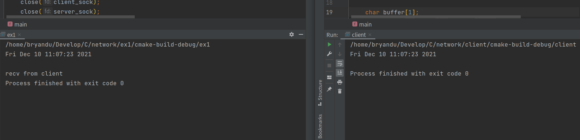
实验二
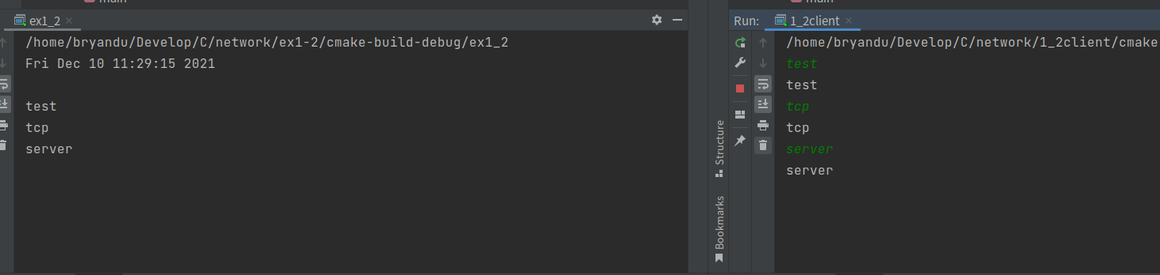
实验三
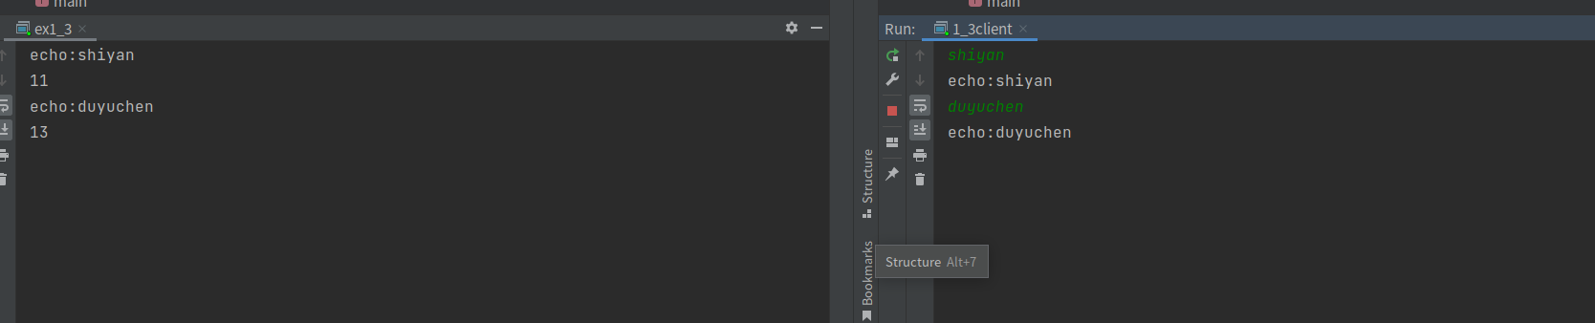
实验四
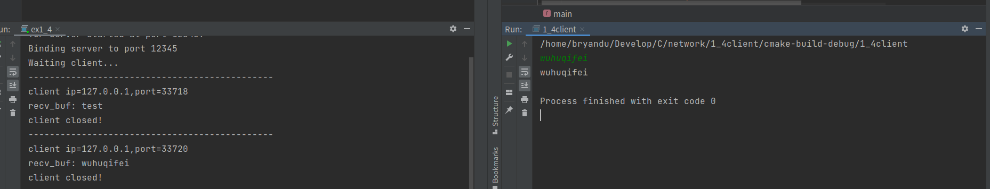
实验五
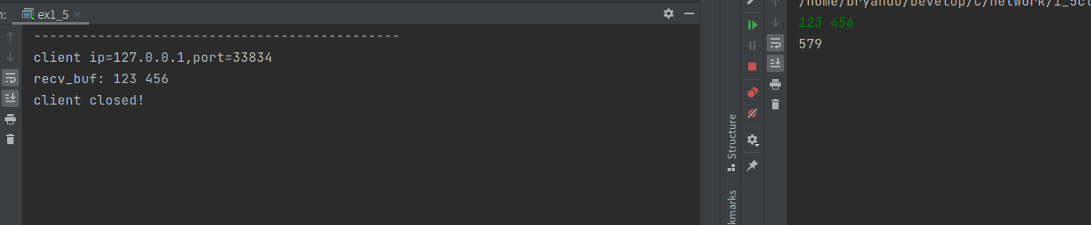
三、总结（实验收获、实验中遇到的问题和解决）
实验过程中，在并发服务器的设计过程中遇到了一些问题，主要是多个线程之间可能相互影响，通过使用线程互斥锁来解决，保证线程之间相互独立。

实验2基于数据报套接字的网络程序设计

一、实验目的
- 掌握数据报套接字编程模型。
- 提高对于数据报套接字网络程序的可靠性的重视。

二、实验内容
1．基于数据报套接字的服务器回射程序设计
编写一服务器程序和客户程序，如图1，要求客户每输入一行数据，服务器接收后加上echo:回送给客户程序，当客户输入“q”后退出。
UDP
client
UDP
server
stdin
stdout
fgets
fputs
sendto
recvfrom
recvfrom
sendto
图1 回射程序

要求分别以循环服务器和并发服务器实现。
2. 无连接应用程序丢包率测试
UDP的不可靠性使得基于该协议的应用程序在数据通信过程中不可避免地会遇到丢包现象。一方面，网络拥塞导致路由器转发数据报文时丢失；另一方面，慢速设备来不及处理快速到达的数据报文，使得接收缓存溢出而丢包，等等。在应用程序开发前，设计者需要对当前的网络状况和主机性能进行测试，以确定选择哪种协议承载运输、使用循环方式还是并发方式处理网络通信等等，其中丢包率测试是常用的项目，它可以辅助设计者对程序的可靠性进行直观的探测和诊断。
使用数据报套接字编程，在网络功能框架的基础上对回射服务器和客户端进行修改，实现丢包率测试工具。其中，服务器能够接收客户端发来的数据，统计数据报个数；客户端能够根据用户的指示向服务器批量发送数据。丢包率的计算公式如下：
丢包率=1-(服务器收到的报文个数/客户端发送的报文个数)×100%
要求实现接收缓存大小的修改功能，控制接收数据包的速度，能够给服务器在接收缓存、接包发包速度取不同值时丢包率的变化。画出数据表格，并给出分析。
- 设计思路
参考实验一中的回射服务器，将协议族换为UDP协议族即可。
对于丢包率统计，客户端发送带编号的数据报，服务端按照编号进行统计即可。
- 程序清单（要求有详细的注释）
客户端：
//server which send messages to client

#include<winsock2.h>
#include<stdio.h>
#include<stdlib.h>
#define WSVERS MAKEWORD(2, 0)
void errexit(const char*, ...);//错误信息打印函数

int main(int argc, char* argv[]) {
struct sockaddr_in sock_address, to_address;
SOCKET serversock;
WSADATA wsadata;

if (WSAStartup(WSVERS, &wsadata) != 0) {
errexit("WSAStartup failed\n");
}
//create and bind serversock
serversock = socket(AF_INET, SOCK_DGRAM, 0); //获得serversock
sock_address.sin_family = AF_INET; //设置地址家族
sock_address.sin_port = htons(12345); //设置端口
sock_address.sin_addr.s_addr = inet_addr("192.168.1.109"); //设置地址
int flag = bind(serversock, (struct sockaddr*) &sock_address, sizeof(struct sockaddr));
if (flag != 0) errexit("bind falied.\n");

char buf[4096];

//initiate to_address with client's address
to_address.sin_family = AF_INET;
to_address.sin_port = htons(12345); //设置端口
const char * addr = "192.168.1.108";
to_address.sin_addr.s_addr = inet_addr(addr); //设置地址

int count = 0;
while (++count <= 101) {
char buf[4096];
if (count <= 100)
sprintf(buf, "Hello, I'm number %d of packet sent from %s", count, "192.168.1.109");
else
sprintf(buf, "end of messages");
flag = sendto(serversock, buf, 4096, 0, (struct sockaddr*) &to_address, sizeof(struct sockaddr));
if (flag == -1) {
errexit("send falied, errno = %d\n", GetLastError());
}
printf("send message '%s' to %s\n", buf, addr);
}

(void)closesocket(serversock);

return 0;

}

void errexit(const char *format, ...) {
va_list args;

va_start(args, format);
vfprintf(stderr, format, args);
va_end(args);
WSACleanup();
exit(1);

}
服务端：
//client which receive messages from server

#include<winsock2.h>
#include<stdio.h>
#include<stdlib.h>
#define WSVERS MAKEWORD(2, 0)
void errexit(const char*, ...);//错误信息打印函数

int main(int argc, char* argv[]) {
struct sockaddr_in sock_address, from_address;
SOCKET clientsock;
WSADATA wsadata;

if (WSAStartup(WSVERS, &wsadata) != 0) {
errexit("WSAStartup failed\n");
}
//create and bind serversock
clientsock = socket(AF_INET, SOCK_DGRAM, 0); //获得serversock
sock_address.sin_family = AF_INET; //设置地址家族
sock_address.sin_port = htons(12345); //设置端口
sock_address.sin_addr.s_addr = inet_addr("192.168.1.108"); //设置地址
int flag = bind(clientsock, (struct sockaddr*) &sock_address, sizeof(struct sockaddr));
if (flag != 0) errexit("bind falied.\n");

char buf[4096];

int count = 0;
int fromlen;
const char* endquotes = "end of messages";
while (true) {
flag = recvfrom(clientsock, buf, 4096, 0, NULL, NULL);
if (flag == -1) {
errexit("receive falied, errno = %d\n", GetLastError());
}
printf("%s\n", buf);
if (strcmp(endquotes, buf) == 0) break;
++count;
printf("count: %d\n", count);
}
printf("\n\ntotal 100, actually receive %d, lost %d\n", count, 100 - count);
(void)closesocket(clientsock);

return 0;

}

void errexit(const char *format, ...) {
va_list args;

va_start(args, format);
vfprintf(stderr, format, args);
va_end(args);
WSACleanup();
exit(1);

}

- 用户使用说明（输入 / 输出规定）
用户在运行程序时通过命令行指定ip地址
输出数据报传输结果和丢包率统计结果
- 运行结果
